Олимпиада по информатике 5 класс

Задание № 1
Нарисовать в графическом редакторе картинку из геометрических фигур. Фигуры должны быть одного типа: окружности, треугольники или прямоугольники.

Задание № 2
Компьютерные анаграммы
В данных словах переставьте буквы местами так, чтобы получились слова, связанные с информатикой и компьютерами.
Например, из слова «накал» можно получить слово «канал».
1) ЛАЙФ
2) РОСКУР
3) ТИНОМОР
4) ФОРТИНИКАМА
5) ЛАВТУКИАРА
6) ТЕСМИСНЫЙ КЛОБ

Задание № 3
Ребусы
Отгадайте ребусы, в которых зашифрованы слова, связанные с информатикой.
1)
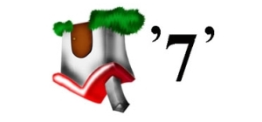
2)
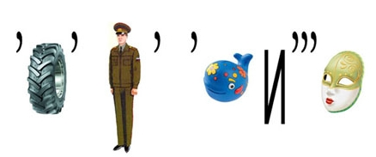
3)
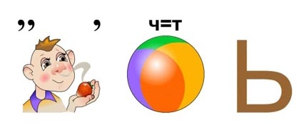
4)
5) 